Окружность

Теорема
Уравнение окружности с центром в точке и радиусом имеет вид .
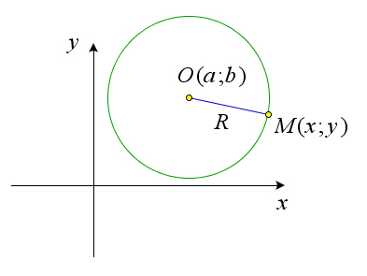

Доказательство
Пусть – это произвольная точка данной окружности.
По определению окружности .
Воспользовавшись формулой расстояния между двумя точками, получим или .

